|  |  |
| --- | --- |
| Use case id | 1.1 |
| Use case name | Quản lý thông tin trọ |
| Description | Uc này mô tả chức năng quản lý thông tin chi tiết về các phòng trọ, bao gồm thêm mới sửa đổi và xóa thông tin phòng. |
| actors | Chủ pòng trọ |

|  |  |
| --- | --- |
| Priority | high |
| Triggers | Chủ trọ chọn mở chức năng quản lý thông tin trọ |
| Pre-conditions | Chủ trọ đã đăng nhập vào hệ thống |
| Post-conditions | Thông tin trọ được cập nhật thành công |
| Main flow | 1. Đăng nhập vào hệ thống 2. Quản lý thông tin phòng 3. Hệ thống hiển thị danh sách các phòng và thêm phòng 4. Chọn phòng muốn quản lý thông tin 5. Hiểm thị thông tin người thuê 6. Lưu thông tin |
| Alternative flows |  |
| Exception flows | 1a. Nếu thông tin không hợp lệ hệ thống sẽ cho đăng nhập lại và không đăng nhập lại  3.a Nếu muốn quản lí thông tin người thuê thì chọn phòng muốn quản lý thông tin  3.b nếu muốn thêm phòng thì chọn “Nhập vào thông tin phòng” nhập thông tin người thuê và tiền thuê phòng rồi lưu thông tin  5.a Nếu muốn thêm thông tin thì “ chọn them thông tin” rồi lưu thông tin  5.b Nếu muốn sửa thông tin thì “chọn sửa thông tin” rồi lưu thông tin  5.c Nếu muốn xóa thông tin thì “chọn xóa thông tin” rồi lưu thông tin |

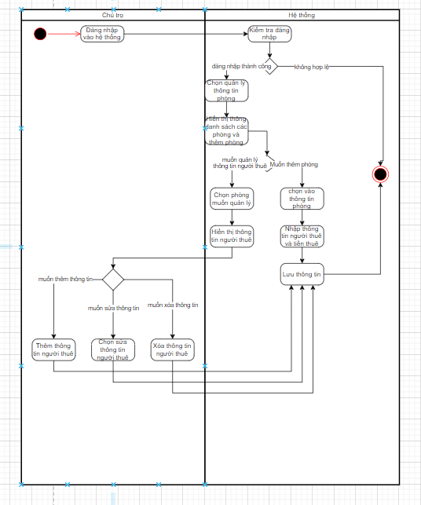

|  |  |
| --- | --- |
| Use case id | 1.2 |
| Use case name | Quản lý thông tin hóa đơn |
| Description | Uc này mô tả chức năng tạo hóa đơn và thanh toán tiền phòng cho khách |
| actors | Chủ pòng trọ |

|  |  |
| --- | --- |
| Priority | high |
| Triggers | Chủ trọ chọn mở chức năng quản lý thông tin hóa đơn |
| Pre-conditions | * Chủ trọ đã đăng nhập vào hệ thống * Có thông tin thanh toán của khách trọ |
| Post-conditions | * Hóa đơn được tạo thành và lưu trữ thành công |
| Main flow | 1. Đăng nhập vào hệ thống 2. Chọn quản lý thông tin hóa đơn 3. Tính toán tiền phòng chủ trọ đã cài đặt 4. Xuất hóa đơn 5. Gửi hóa đơn cho khách |
| Alternative flows |  |
| Exception flows | 1a. Nếu thông tin không hợp lệ hệ thống sẽ cho đăng nhập lại và không đăng nhập lại  2a. Nếu <2 ngày trước khi hạn nộp tiền thì “Nhập số tiền điện nước và phát thông báo”  2b. Nếu đến hạn hoặc quá hạn nộp tiền đã nộp thì “Tích xác nhận đã nộp tiền ” chưa nộp thì “chọn phát thông báo” |

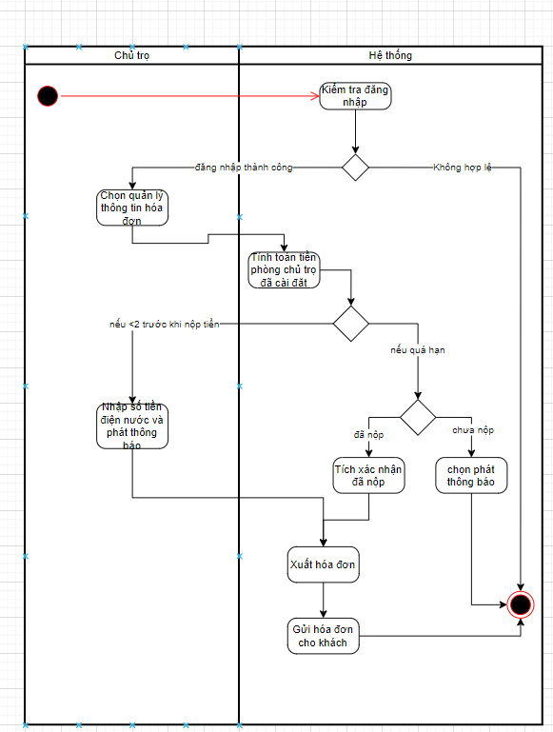

|  |  |
| --- | --- |
| Use case id | 1.3 |
| Use case name | Quản lý thông tin doanh thu |
| Description | Uc này mô tả chức năng thống kê doanh thu thu được từ việc cho thuê phòng trọ. |
| actors | Chủ pòng trọ |

|  |  |
| --- | --- |
| Priority | high |
| Triggers | Chủ trọ chọn mở chức năng quản lý thông tin doanh thu |
| Pre-conditions | Chủ trọ đã đăng nhập vào hệ thống |
| Post-conditions | Báo cáo doanh thu được hiển thị |
| Main flow | 1. Đăng nhập vào hệ thống 2. Chọn quản lý thông tin doanh thu 3. Hiển thị thông tin doanh thu |
| Alternative flows |  |
| Exception flows | 1a. Nếu thông tin không hợp lệ hệ thống sẽ cho đăng nhập lại và không đăng nhập lại |

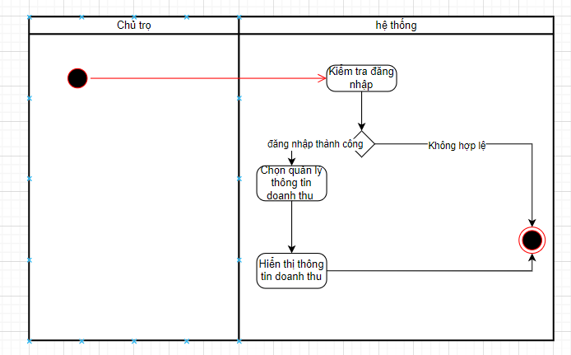

|  |  |
| --- | --- |
| Use case ID | 5.1 |
| Use case name | Thêm tiền điện, nước, rác |
| Description | Là chủ trọ, muốn thêm thông tin về tiền điện, nước, rác |
| Actors | Chủ trọ |
| Priority | High |
| Triggers | Chủ trọ chọn chức năng thêm tiền điện, nước, rác |
| Pre-conditions | Đăng nhập ứng dụng với vai trò là chủ trọ |
| Post-conditions | -Chủ trọ có thể thêm được thông tin tiền điện, nước, rác  -Thông tin sau khi thêm được lưu vào hệ thống |
| Main flow | 1. Người dùng đăng nhập vào hệ thống 2. Hệ thống hiển thị menu 3. Chọn chức năng thêm tiền cho các khoản tiền điện, nước, rác 4. Hệ thống kiểm tra lại quyền truy cập 5. Hệ thống sẽ hiển thị danh sách các mục cần thêm 6. Chủ trọ chọn khoản cần thêm mới( điện/nước/rác) 7. Hệ thống yêu cầu nhập thông tin mới 8. Chủ trọ nhập vào hệ thống 9. Hệ thống kiểm tra thông tin chủ trọ vừa nhập 10. Lưu thông tin chủ trọ đã thêm mới |
| Alternative flows |  |
| Exception flows | 4a. Nếu người dùng đăng nhập với vai trò khác thì sẽ thông báo “Chức năng này cần quyền truy cập chủ trọ” và kết thúc  7a. Nếu người dung không nhập thông tin vào thì hệ thống thông báo “Lỗi” và kết thúc  8a. Hệ thống kiểm tra thông tin chủ trọ vừa nhập, nếu chủ trọ nhập chữ cái hoặc số có giá trị âm thì thông báo “Nhập thông tin sai, vui lòng kiểm tra lại” và kết thúc |

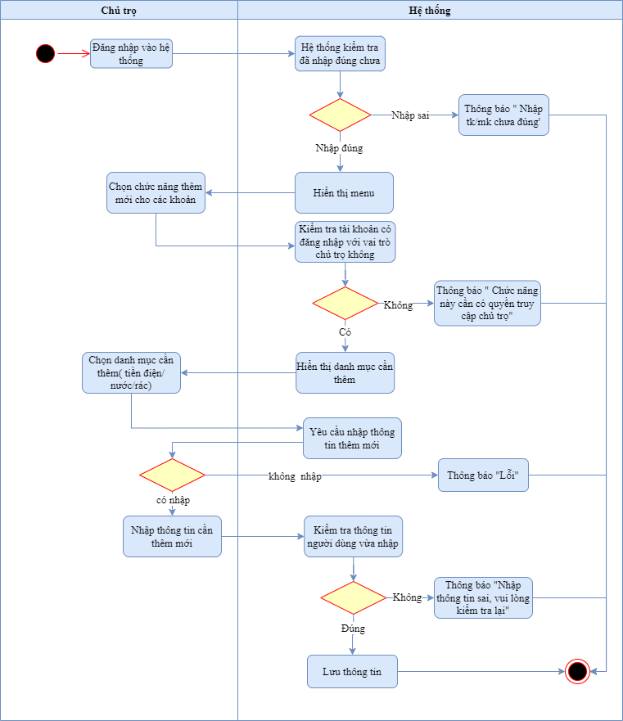

|  |  |
| --- | --- |
| Use case ID | 5.2 |
| Use case name | Sửa tiền điện, nước, rác |
| Description | Là chủ trọ, muốn sửa thông tin về tiền điện, nước, rác |
| Actors | Chủ trọ |
| Priority | High |
| Triggers | Chủ trọ chọn chức năng sửa tiền điện, nước, rác |
| Pre-conditions | Đăng nhập ứng dụng với vai trò là chủ trọ |
| Post-conditions | -Chủ trọ có thể sửa được thông tin tiền điện, nước, rác  -Thông tin sau khi sửa được lưu vào hệ thống |
| Main flow | 1. Người dùng đăng nhập vào hệ thống 2. Hệ thống hiển thị menu 3. Chọn chức năng sửa thôn cho các khoản tiền điện, nước, rác 4. Hệ thống kiểm tra lại quyền truy cập 5. Hệ thống sẽ hiển thị danh sách các mục cần sửa 6. Chủ trọ chọn khoản cần sửa( điện/nước/rác) 7. Chủ trọ nhập vào hệ thống 8. Hệ thống kiểm tra thông tin chủ trọ vừa nhập 9. Lưu thông tin chủ trọ đã sửa |
| Alternative flows |  |
| Exception flows | 4a. Nếu người dung đăng nhập với vai trò khác thì sẽ thông báo “Chức năng này cần quyền truy cập chủ trọ” và kết thúc  6a. Hệ thống kiểm tra thông tin chủ trọ vừa nhập, nếu chủ trọ nhập chữ cái hoặc số có giá trị âm thì thông báo “Nhập thông tin sai, vui lòng kiểm tra lại” và kết thúc |

|  |  |
| --- | --- |
| Use case ID | 1.1 |
| Use case name | Thêm thông tin khách thuê |
| Description | Là chủ trọ, muốn thêm thông tin khách thuê |
| Actors | Chủ trọ |
| Priority | High |
| Triggers | Chủ trọ chọn chức năng thêm thông tin khách thuê |
| Pre-conditions | Tài khoản của chủ trọ được tạo sẵn |
| Post-conditions | Thông tin sau khi thêm được lưu vào hệ thống |
| Main flow | 1. Người dùng nhập thông tin để đăng nhập vào hệ thống 2. Hệ thống kiểm tra thông tin 3. Hệ thống hiển thị menu 4. Chọn chức năng thêm thông tin khách thuê 5. Chủ trọ nhập thông tin khách thuê vào hệ thống 6. Hệ thống lưu thông tin chủ trọ đã thêm mới |
| Alternative flows |  |
| Exception flows | 2.1 Nếu người dùng nhập sai thông tin sai thì hệ thống thông báo lỗi  2.2 Người dùng nhập lại thông tin đăng nhập  2.3 Hệ thống thực hiện lại bước số 2 |

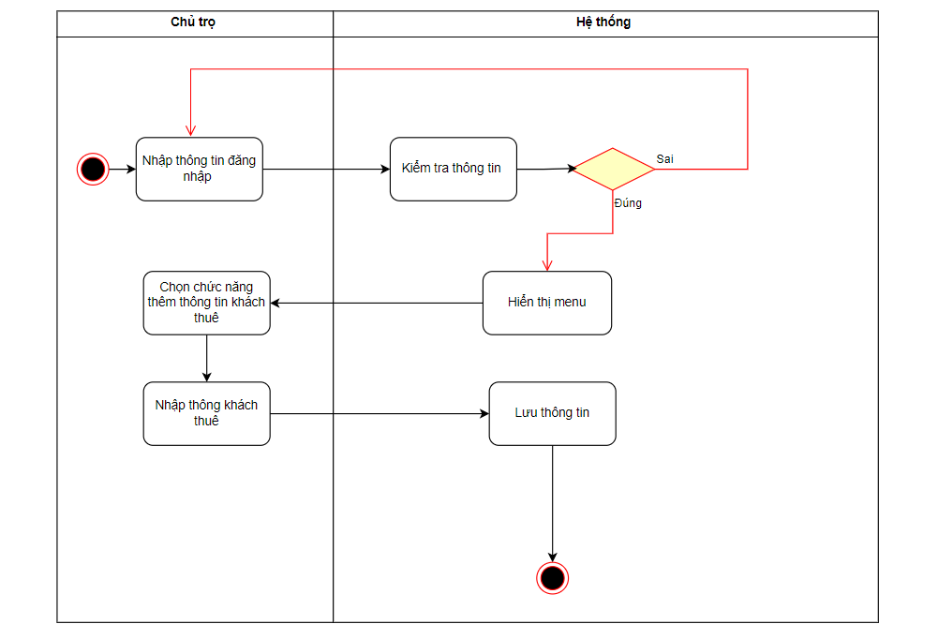

**Khách thuê gửi minh chứng:**

|  |  |
| --- | --- |
| Use case ID |  |
| Use case name | Gửi minh chứng nộp tiền , ảnh đồng hồ điện nước |
| Description | Là khách thuê, muốn nhắn tin và gửi minh chứng nộp tiền , ảnh đồng hồ điện nước |
| Actors | Khách thuê |
| Priority | High |
| Triggers | Người dùng muốn nhắn tin, nộp minh chứng nộp tiền và ảnh điện nước |
| Pre-conditions | Tài khoản của khách thuê được tạo sẵn |
| Post-conditions | Khách thuê có thể nhắn tin , nộp minh chứng và ảnh điện nước cho chủ trọ |
| Main flow | 1. Khách thuê nhập thông tin để đăng nhập vào hệ thống 2. Hệ thống kiểm tra thông tin 3. Hệ thống hiển thị menu 4. Chọn chức năng tin nhắn 5. Kết nối với chủ trọ 6. Khách thuê gửi minh chứng , ảnh điện nước 7. Hiển thị tin nhắn |
| Alternative flows |  |
| Exception flows | 2.1 Nếu người dùng nhập sai thông tin sai thì hệ thống thông báo lỗi  2.2 Người dùng nhập lại thông tin đăng nhập  2.3 Hệ thống thực hiện lại bước số 2  5.1 Nếu kết nối không thành công (không có internet) thì thông báo “không thể gửi” và kết thúc |

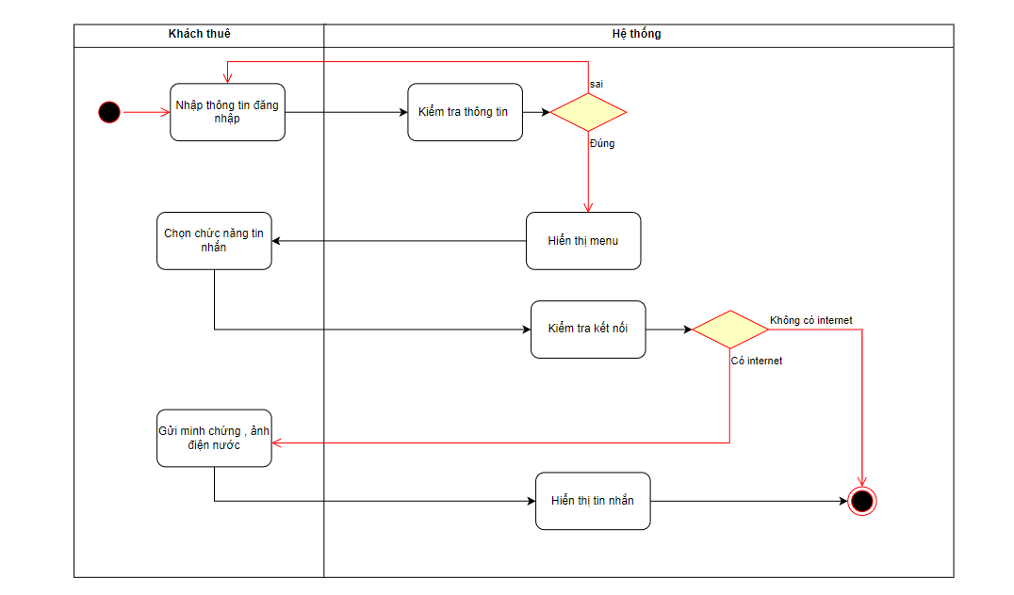

Chủ trọ nhận minh chứng :

|  |  |
| --- | --- |
| Use case ID |  |
| Use case name | Nhận tin nhắn, minh chứng nộp tiền , ảnh đồng hồ điện nước |
| Description | Là chủ trọ, muốn nhắn tin và nhận minh chứng nộp tiền , ảnh đồng hồ điện nước |
| Actors | Chủ trọ |
| Priority | High |
| Triggers | Chủ trọ muốn nhắn tin, nhận minh chứng nộp tiền và ảnh điện nước |
| Pre-conditions | Tài khoản của chủ trọ được tạo sẵn |
| Post-conditions | Chủ trọ có thể nhắn tin , nhận minh chứng và ảnh điện nước cho chủ trọ |
| Main flow | 1. Chủ trọ nhập thông tin để đăng nhập vào hệ thống 2. Hệ thống kiểm tra thông tin 3. Hệ thống hiển thị menu 4. Chọn chức năng tin nhắn 5. Kết nối với khách thuê 6. Hiển thị tin nhắn |
| Alternative flows |  |
| Exception flows | 2.1 Nếu người dùng nhập sai thông tin sai thì hệ thống thông báo lỗi  2.2 Người dùng nhập lại thông tin đăng nhập  2.3 Hệ thống thực hiện lại bước số 2  5.1 Nếu kết nối không thành công (không có internet) thì thông báo “không thể gửi” và kết thúc |

